- Введіть k – натуральне число. Нехай іде k-а секунда доби. Визначити, скільки повних годин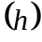 і повних хвилин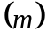 пройшло до цього моменту.
- Введіть h, m, s – натуральні числа (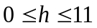, 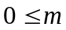, 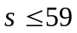). Визначити 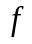- кут в градусах, між положенням годинної стрілки на початку доби і її положенням в годині, хвилин і секунд.
- Введіть - дробове число (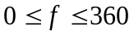).Визначити - повну кількість годин і - повну кількість хвилин, які пройшли від початку доби до того моменту (в першій половині дня), коли годинна стрілка повернулась на градусів.
- Нехай - ціле від 1 до 365. Присвоїти цілій змінній значення 1, 2,…,6 чи 7 залежно від того , на який день тижня (понеділок, вівторок, …, суботу чи неділю) припадає -й день невисокосного року, в якому 1 січня - понеділок.
- Ввести x – дійсне число, обчислити значення виразу:
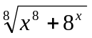;
6. Ввести x, y, z – дійсні числа, обчислити значення виразу:
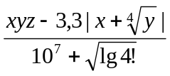;
7. Ввести β, π, γ – дійсні числа, обчислити значення виразу:
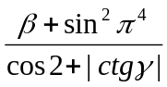.
8. Ввести x, y – дійсні числа, обчислити значення виразу:
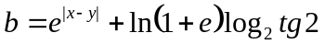

9-12.За введеним дійсним числом x, обчислити y=f(x), де функція f(x) задана графіком:
y=-x
y=x²
a
б
-1
1
π
x
y
y
x
y=cosx
1
1
-1
3
4
y
в
x
х
у
0
-1
1
1
у=1-х³
г)
13. За введеною датою Day, Month (цілі числа 1-31,1-12) вивести знак Зодіаку, для цієї дати.
14. Курси по вивченню мови C++ включають 10 занять, один раз на тиждень. Якщо заняття попадає на святкові дні 1.01, 14.10, 24.08 і інші, заняття переноситься на наступний день. За введеною датою старту курсу (день, місяць) вивести дату його завершення із врахуванням святкових днів.
15. За введеним номером місяця року, вивести його назву
16. За введеним кодом стану HTTP (401, 507, …) вивести їх словесне пояснення (401- Access allowed only for registered users, 507- Insufficient Storage.)
17. Обчислити середнє арифметичне, середнє геометричне двох заданих натуральних чисел.
18. Знайти суму цифр введеного трьохзначного числа
19. Перевірити чи введені три натуральні числа можуть представляти час доби в годинах, хвилинах, секундах
20. Перевірити, чи введені три натуральні числа можуть бути послідовними членами деякої арифметичної послідовності?

